LEMBAR TUGAS

PRAKTIKUM REKAYASA PERANGKAT LUNAK BERBASIS KOMPUTER

MODUL 1

PENGENALAN JAVASCRIPT DAN REACT

|  |  |
| --- | --- |
| **Kelompok 3** | **Jobdesk** |
| Dita Ananda Elisa Reviana (21120117140009) | Membuat Code script.js dan Analisis Hasil Tugas |
| Okky Nurnanda Pangestularas  (21120117130056) | Membuat Code index.html dan Analisis Hasil Tugas |

Pada tugas modul 1 praktikum RSBK, kami membuat pencarian data dengan *JavaScript* dan *event onkeyup*. Untuk memudahkan penggunanya dalam melakukan pencarian data melalui *textbox* maka kami tambahkan *filter* atau pencarian data. Pencarian yang akan kami buat disini menggunakan *event onkeyup*, jadi dari pencarian tersebut tidak membutuhkan tombol *button* untuk meng*handle* dari *textbox* pencarian tersebut. Dan dari *event onkeyup* tersebut tentunya dapat dibuat dengan *JavaScript* supaya pencarian nantinya tidak membutuhkan penyegaran halaman di *browser* dari pencarian tersebut.

*Onkeyup* adalah *event* yang biasanya di pasang di dalam komponen *input textbox*. Cara kerja dari *event* tersebut adalah melakukan proses dari *event* tersebut dimana ketika mengetikan suatu kata atau kalimat baik 1 maupun beberapa huruf di dalam komponen tersebut maka akan langsung dijalankan atau di proses untuk berlanjut ke proses selanjutnya. Cara kerjanya hampir sama dengan *event-event* yang lainnya, hanya saja dari masing-masing *event* tersebut berbeda waktu dalam menjalankan prosesnya. Atau seperti pada contoh umumnya yang mungkin sudah kita tahu seperti *event click* dari komponen *button*, dimana *event* tersebut akan berjalan apabila kita menekan tombol *button* tersebut. Jadi *event onkeyup* sama seperti *event-event* pada umunya, hanya saja untuk *event onkeyup* akan melakukan menjalankan proses ketika kita mengetikan suatu huruf, kata atau kalimat di dalam komponen tersebut.

Dalam pembuatannya, kami buat sebuah folder dengan nama "Tugas_Praktikum_Modul1_Kel3". Kemudian kita buat 2 buah file di dalam folder tersebut, yaitu *index.html* dan *script.js*. Berikut adalah *code* pada *index.html.*

<!DOCTYPE html>

<html lang="en">

<head>

<title>Tugas Modul 1 Kelompok 3</title>

<meta charset="UTF-8">

<meta name="viewport" content="width=device-width, initial-scale=1">

</head>

<body>

<h1>TUGAS RSBK MODUL 1 KELOMPOK 3</h1>

Masukkan Data Anda: <input type="text" id="array" onkeyup="checkOnKeyUp(this)">

<script src="./script.js"></script>

</body>

</html>

Pada file *index.html* ini <title>Tugas Modul 1 Kelompok 3</title> digunakan sebagai judul yang ada di pada *tab browser*. *Code* <body> <h1>TUGAS RSBK MODUL 1 KELOMPOK 3</h1> Masukkan Data Anda:<input type="text" id="array"onkeyup="checkOnKeyUp(this)"><scriptsrc="./script.js"></script> </body> digunakan agar teks "TUGAS RSBK MODUL 1 KELOMPOK 3" muncul sebagai judul di dalam *page*, dan teks "Masukkan Data: " dapat muncul di sebelah *textbox* yang kosong sebagai pemberitahuan untuk memasukkan data dalam *textbox*. OnKeyUp() sebagai tempat untuk memasukan data yang ingin dicari dengan tipe *input* data yang dimasukan berupa *text* dan *id* berupa *array*. Kemudian <script> yang berisi *file* jason *script.js.*

Berikut adalah *code* pada *script.js.*

//Potongan data dari file data.txt

const datas = [{"panggilan":"abbiyu","nama":"Abbiyu Kirana Distira","nim":21120117140010,"tanggal_lahir":"1999-05-09","asal":"Salatiga","no_hp":81229795119,"username_ig":"abbiyukd","id_line":"abbiyukd","email":"abbiyukirana@gmail.com","alamat":"Jl.Banjarsari Gg. Maerasari No. 25b"},{"panggilan":"afif","nama":"Afif Makruf","nim":21120117140021,"tanggal_lahir":"1999-05-04","asal":"Karawang","no_hp":81337755316,"username_ig":"afiefmakruf","id_line":"afifmakruf9","email":"afifmakruf99@gmail.com","alamat":"Perumahan bukit diponegoro jl.dahlia 1 blok D No. 313"} ];

function checkOnKeyUp(inputDTO){

const hasil = datas.filter(element => {

for (const value of Object.values(element)) {

if (

value.toString()

.toLowerCase()

.includes(inputDTO.value.toLowerCase())

)

return element.nama == value;

}

})

if ( hasil.length != 0) {

console.log('Terdapat data: ', hasil);

}

else{

console.log("Gak ada data!")

}

}

Dalam file script.js kami memasukkan isi dari data yang ada pada data.txt. Fungsi filter () yaitu sebagai perulangan *array* untuk pencarian data pada *array-object*. Fungsi.toLowerCase() digunakan agar data maupun *input* di *textbox* menjadi huruf kecil sehingga memudahkan pencarian data.

Fungsi includes()digunakan sebagai pengkodisian untuk verifikasi *input* berdasarkan data yang ada. Pengkodisian yang dilakukan adalah apabila input data pencarian yang dimasukan terdapat dalam database, maka pada console akan menampilkan “Terdapat data:” diikuti *array-object* data hasil pencariannya tersebut. Namun apabila *input* data pencarian yang dimasukan tidak terdapat dalam *database* maka pada *console* akan menampilkan tulisan “Gak ada data!”.

Berikut ini adalah *screenshoot* hasil tugas yang kami kerjakan:

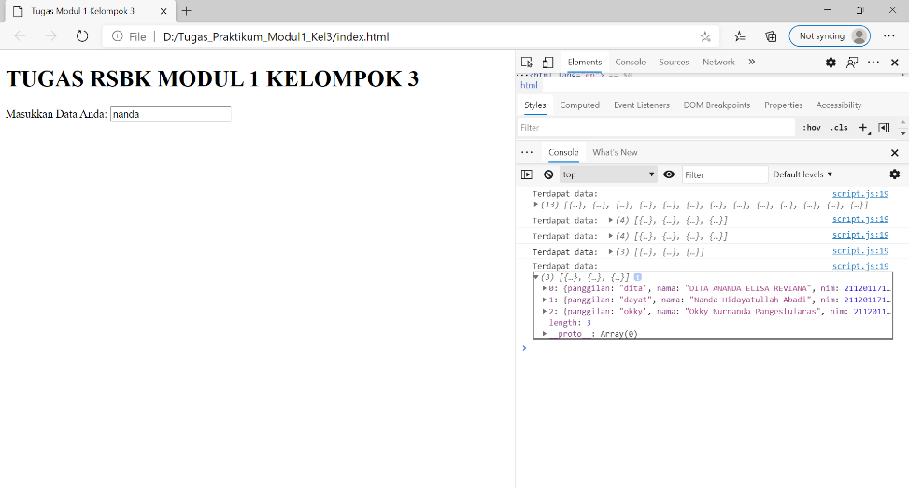

Gambar 1. Screenshoot Hasil “Terdapat data:”

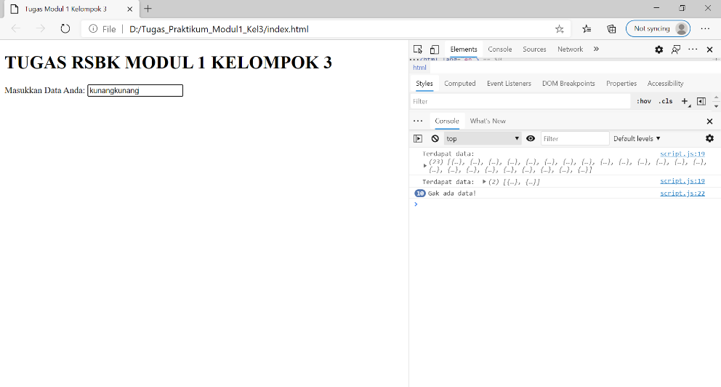

Gambar 2. Screenshoot Hasil “Gak ada data!”

|  |  |
| --- | --- |
| Dita Ananda Elisa Reviana  21120117140009 | Okky Nurnanda Pangestularas  21120117130056 |
|  |  |